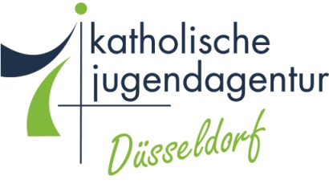
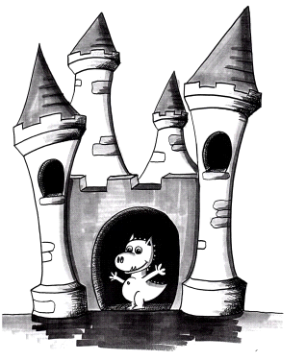

OGS Burg Hackenbroich

درس المجموعة

درس المجموعة يكون دائما يوم الجمعة من الساعة 14 حتى 14:55 دقيقة .

محتويات درس المجموعة:

- معلومات للاطفال , التصويت , الابتكارات
- مواضيع خاصة في الحداث الاجتماعية
- جولة رفاهية
- احتفال باعياد ميلاد الاطفال
- لعبة جماعية

اهداف الدرس الجماعي
- تحسين كفاءة التراث الثقافي غير المادي
- زيادة احترام الذات
- تطوير الذات
- النمو على الحدود
- ممارسة التسامح مع نفسك والاخرين حتى القبول
- تعلم تحمل النقد وابداء الملاحظات
- التعرف على رغباتك واهتماماتك وتحقيقها
- الاصرار على القرار
- قول الرئيي

درس المجموعة

بتم تشكيل دائرة يبحث فيها الطفال عن مكان . يتم تصميم الوسط مناسبا مع موضوع اليوم , في البداية هناك جولة الرفاهية وهذا يعني ان كل طفل يقول ماذا يشعر ويرمز الينا الوجوه الضاحكة او الحزينة . المحتوى الذي نتكلم عنه مع الاطفال قد يتم مناقشته مع الفريق في الصباح السابق . ويتم تنفيذه مع الاطفال ويتم توزيع المهامات ايضا , ويتم لعب الالعاب , ويتم تسمية ملك السمايلات ايضا . في نهاية كل درس جماعي هناك جولة مفتوحة حيث يمكن للاطفال التعبير عن رغباتهم .

الاحتفال باعياد الميلاد:

يقدم للطفل الذي يكون عيد ميلاده , اغنية تغنيها المجموعة . يتمكن الطفل بان يقول ما حصل عليه في عيد ميلاده يمكن للطفل ان يطلب لعبة وفي النهاية يتم التقاط صورة جماعية , حيث يمكن للطفل ان يقرر كيف يمكن للاطفال ان ينظرو في الصورة . يتم توفير القليل من الحلوى من قبل OGS للاحتفال .

